AN5256 Scheda creata il 3 marzo 2026
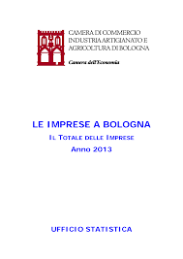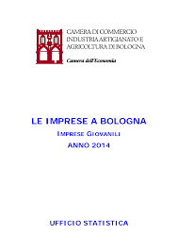
Descrizione storico-bibliografica
*Imprese a Bologna : quante e quali : … radiografia dell'imprenditorialità provinciale attraverso i dati anagrafici camerali / Camera di commercio, industria, artigianato e agricoltura di Bologna. – 1985-1988. - Bologna : Camera di commercio, industria artigianato a agricoltura, 1986-1989. – 2 volumi ; 29 cm. ((Triennale

Le *imprese a Bologna : consistenza e nati-mortalità / Camera di commercio industria artigianato e agricoltura di Bologna, Camera dell'Economia, Ufficio Statistica. - : 1. trimestre 2004-2. Trimestre 2004. - [Bologna] : Camera di commercio industria artigianato e agricoltura di Bologna, [2004?]. – 2 volumi : ill., tab., diagr. ; 30 cm. ((Trimestrale

Le *imprese a Bologna : consistenza e nati-mortalità / Camera di commercio, industria, artigianato e agricoltura di Bologna ; Camera dell'economia, Ufficio statistica. – 2004-2011. - Bologna : Ufficio statistica, [2004-2012]. – 8 volumi ; 30 cm. ((Annuale con ulteriori fasc. trimestrali o semestrali. – Poi disponibile online. - CFI0763652
Copia digitale: 2013; 2013-

Autore: Camera di commercio industria artigianato e agricoltura <Bologna>
Soggetto: Imprese - Bologna <prov.> - Statistica - Periodici
Classe: D338.7094541

Informazioni storico-bibliografiche
I dati dal 2013 sono nella pagina ARCHIVIO, quelli degli anni precedenti sono disponibili su richiesta via mail a statistica@bo.camcom.it https://www.bo.camcom.gov.it/it/statistica-e-studi/imprese.

